G05-时序图

版本 <1.0>



组长：王家南
组员：薛雅文、王敏星、王浩楠、茹敏杰
日期：2016.10.30

修订历史记录
日期 | 版本 | 说明 | 作者
<2016/12/7> | <0.1> | 创建 | 王家南
<2016/12/15> | <1.0> | 正式发布 | 王家南

目录
1. 教师延长答疑时间 4
2. 用户答疑课堂发言 5
3. 用户发布主题帖（不添加附加） 6
4. 用户发布主题帖(添加附件) 7
5. 用户主题帖跟帖(不上传附件) 7
6. 用户主题帖跟帖(上传附件) 8
7. 用户回复跟帖 8
8. 管理员审核注册信息 9
9. 管理员审核附件-通过 9
10. 超级管理员添加子管理员 10

图表目录
图表 1教师延长答疑时间 5
图表 2用户答疑课堂发言 6
图表 3用户发布主题帖(不添加附件)图 6
图表 4客户发布主题帖（包含附件） 7
图表 5用户主题帖跟帖(不上传附件) 7
图表 6用户主题帖跟帖（上传附件） 8
图表 7用户回复跟帖 8
图表 8管理员审核注册信息 9
图表 9管理员审核附件-通过 9
图表 10超级管理员添加子管理员 10

时序图

教师延长答疑时间

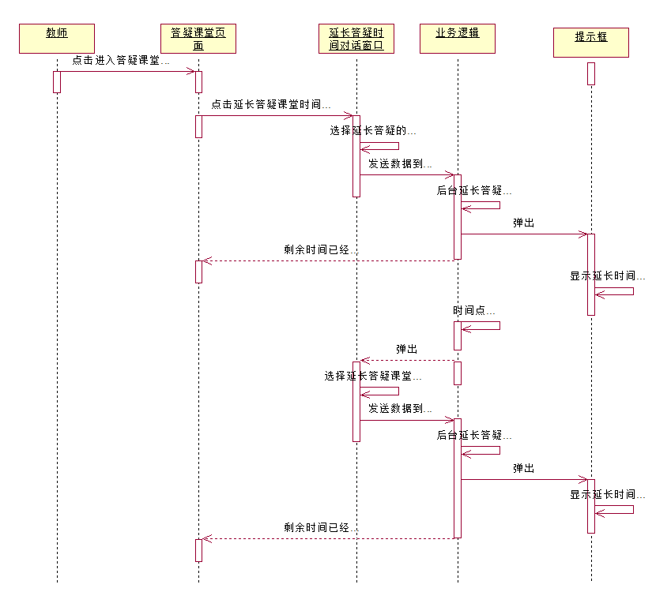
图表 1教师延长答疑时间

用户答疑课堂发言

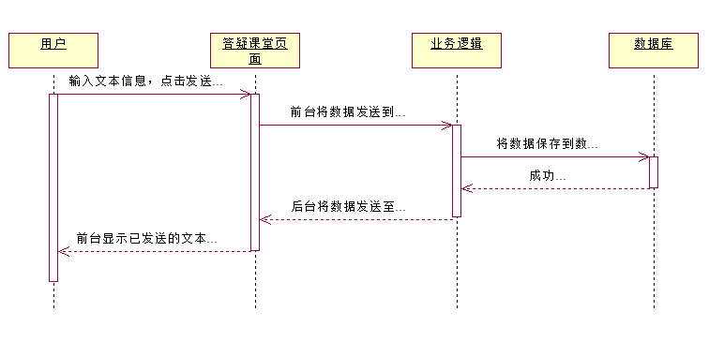
图表 2用户答疑课堂发言

用户发布主题帖（不添加附加）
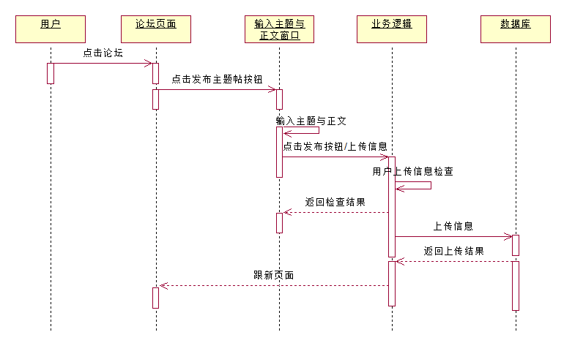

图表 3用户发布主题帖(不添加附件)图

用户发布主题帖(添加附件)
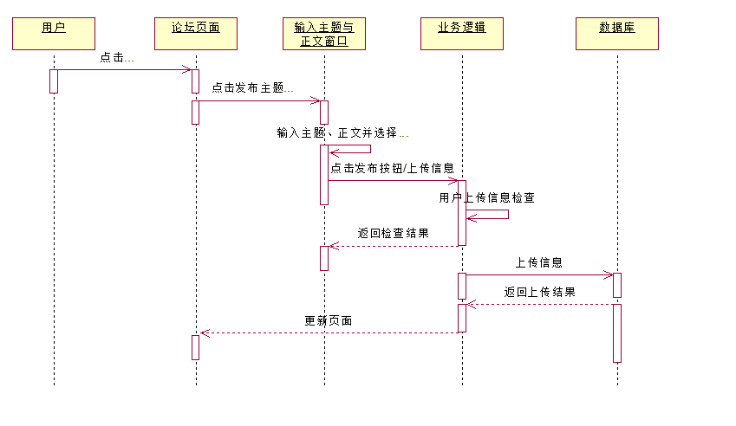
图表 4客户发布主题帖（包含附件）

用户主题帖跟帖(不上传附件)
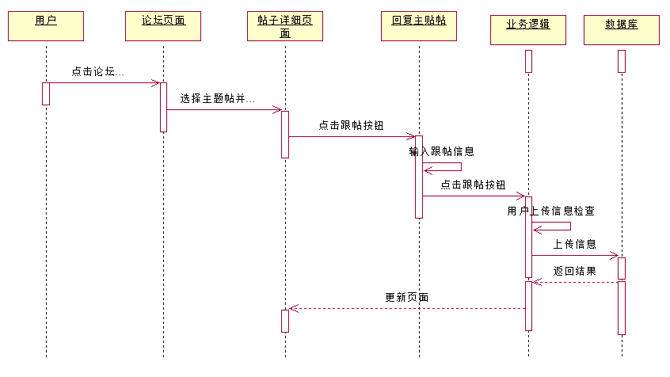
图表 5用户主题帖跟帖(不上传附件)

用户主题帖跟帖(上传附件)
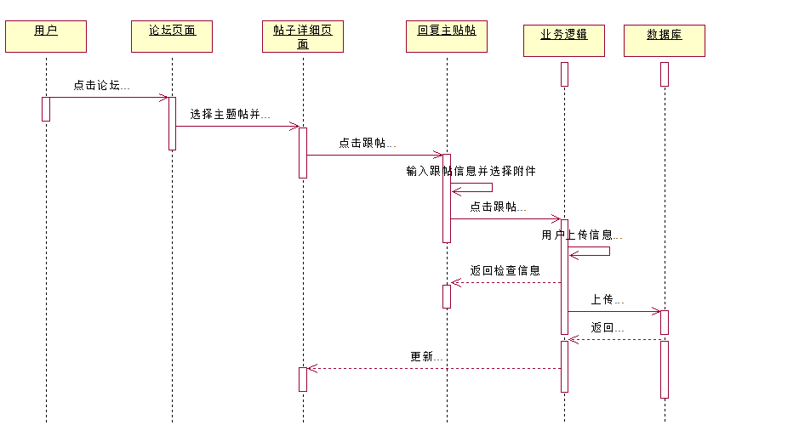图表 6用户主题帖跟帖（上传附件）

用户回复跟帖
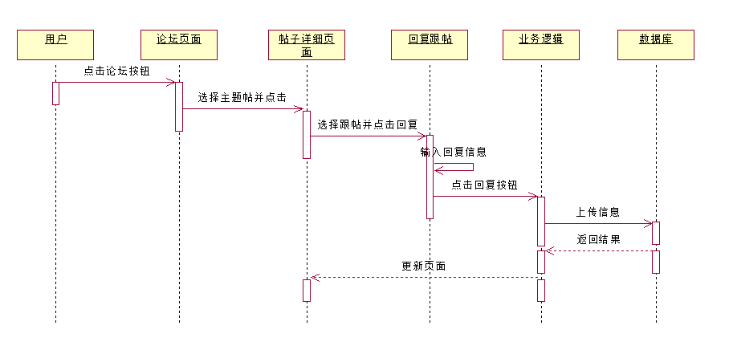
图表 7用户回复跟帖

管理员审核注册信息
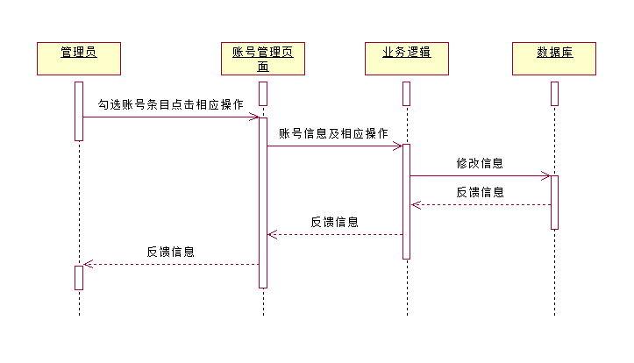
图表 8管理员审核注册信息

管理员审核附件-通过
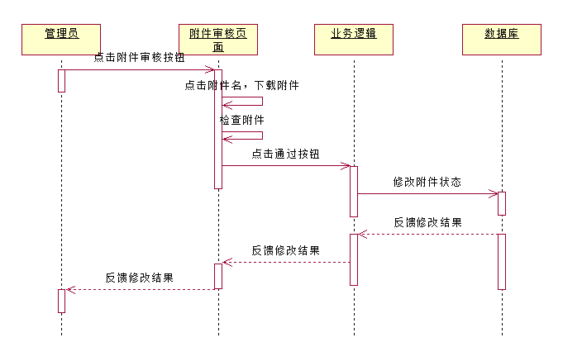
图表 9管理员审核附件-通过

超级管理员添加子管理员
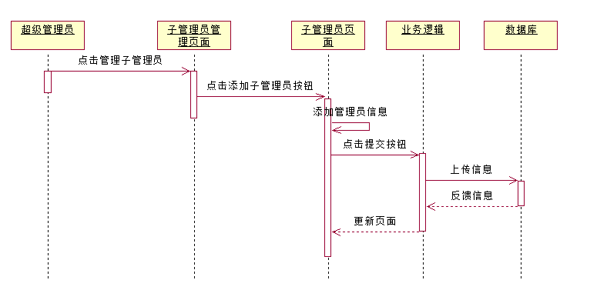
图表 10超级管理员添加子管理员

